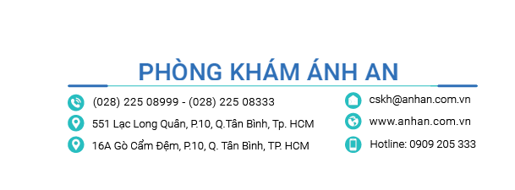

TUYỂN DỤNG
TRƯỞNG PHÒNG PHÁT TRIỂN KHÁCH HÀNG

Mục tiêu công việc:
- Quản lý và thực hiện các chiến lược nhằm mục tiêu thu hút và phát triển quan hệ với khách hàng, đảm bảo sự hài lòng và trung thành của khách hàng đối với Phòng khám.
Trách nhiệm chính:
- Lập kế hoạch và triển khai các chiến lược phát triển khách hàng:
  - Thiết kế và triển khai các chiến lược marketing và sales nhằm thu hút khách hàng mới và giữ chân khách hàng hiện tại.
  - Phân tích dữ liệu khách hàng và thị trường để đề xuất các chiến dịch tiếp cận hiệu quả.
- Quản lý quan hệ khách hàng:
  - Thiết lập và duy trì mối quan hệ với khách hàng chủ chốt.
  - Tổ chức các sự kiện dành cho khách hàng để tăng cường mối quan hệ và nhận thức về thương hiệu.
- Đội ngũ và quản lý nội bộ:
  - Quản lý và huấn luyện đội ngũ nhân viên phát triển khách hàng.
  - Đánh giá hiệu suất làm việc của đội ngũ, đề xuất các biện pháp cải thiện và phát triển kỹ năng.
- Phối hợp liên ngành:
  - Làm việc chặt chẽ với các phòng ban khác (như phòng điều trị, phòng điều hành) để đảm bảo các chiến lược được triển khai hiệu quả và đồng bộ.
  - Báo cáo thường xuyên về tình hình phát triển khách hàng cho ban giám đốc.
Yêu cầu kỹ năng và kinh nghiệm:
- Bằng cấp liên quan đến Quản trị Kinh doanh, Marketing hoặc lĩnh vực tương tự.
- Ít nhất 5 năm kinh nghiệm trong lĩnh vực phát triển khách hàng hoặc quản lý khách hàng, ưu tiên trong ngành y tế.
- Kỹ năng giao tiếp và thuyết phục xuất sắc.
- Kỹ năng phân tích và giải quyết vấn đề tốt.
- Khả năng làm việc độc lập và trong môi trường nhóm.
Quyền Lợi:
- Lương cơ bản theo năng lực (15tr-25tr)
- Thưởng theo cơ chế kinh doanh
- Chính sách bảo hiểm theo quy định nhà nước: BHXH, BHYT
- Sinh hoạt, vui chơi nội bộ theo định kỳ hoặc thành tích ghi nhận.
HỒ SƠ BAO GỒM:
CV (Chi tiết Quá trình học tập và công tác)
Sơ yếu lý lịch.
Căn Cước (bản sao công chứng)
Các văn bằng liên quan (bản sao công chứng)
2 ảnh 4×6.

Liên Hệ: Mrs. Yến: 0909 205 333 (Zalo). Email: Phamthanhthu1986@gmail.com

